

**PROJEKTNI ZADATAK**

Predmet:

**IT370 – Interakcija čovek računar**

**Profesor**: Ivanka Pavlović

**Student**: Tomislav Živadinović - 3948

Niš, 2021

# Apstrakt

Kao projekat iz predmeta IT370 Interakcija Čovek-Računar autor je izabrao da sprovede ideju o kreiranju “Ultimate fitness” mobilne aplikacije kroz faze dizajna, implementacije, testiranja i analize mobilne aplikacije, kako bi na praktičnom primeru prošao kroz veći deo gradiva iz već pomenutog predmeta.

Mobilna aplikacija “Ultimate fitness” je osmišljena sa ciljem da korisniku doprinese ličnog asistenta u treniranju. Korisnik će moći da unese svoje podatke o visini i težini, kao i cilj treninga. Na osnovu toga dobija plan koji je potrebno da prati. Kroz plan korisnik dobija vežbe koje treba da radi.

Korisnik pored treninga imaće mogućnost uvida u svoj napredak kroz stranicu za statistiku, moći će da bira vežbe, prati svoju rutinu i slično.

Sadržaj

Apstrakt 1

1. Naučno – Istraživački deo projekta 3

1.1. Uvod 3

1.2. Prikupljanje podataka 3

1.3. Zaključak 5

2. Dizajn i Implementacija Mobilne Aplikacije 6

2.1. Korisnička grupa 6

2.2. Korisnički zahtevi 6

2.3. Scenario upotrebe 7

2.4. Prototip 7

3. Testiranje i analiza mobilne aplikacije 14

3.1. Sakupljanje korisničkih zahteva 14

3.2. Evaluacija prototipa 15

4. Zaključak 16

5. Literatura 17

# Naučno – Istraživački deo projekta

## Uvod

Ključ uspeha razvoja bilo kojeg projekta, ne samo iz oblasti Informacionih Tehnologija, već i iz svih bazičnih nauka, je odgovarajuća primena istraživačkih metoda, od samog početka rada na projektu. Ogroman broj projekata iz IT-a nikada ne dođe do završnih faza razvoja projekta. Očigledno je da su suštinski razlozi ove pojave, u stvari, nedovoljno posvećivanje pažnje istraživanju i neodgovarajuća primena istaživačkih metoda u svrhu sakupljanja krucijalnih informacija koje su potrebne za uspešno sprovođenje jednog projekta, od najranije faze (začetka ideje) do puštanja u proizvodnju / na tržište.

Svakodnevno nailazimo na primere ponašanja programera, koji pišu kod koji nije prilagođen krajnjem korisniku. Ipak, kako vreme prolazi, zahvaljujući širokom rasprostranjenju tehnologija i računarstva uopšte, sve je manje i manje ovakvih slučajeva – programeri i firme koje se bave razvojem softvera napokon shvataju značaj koji ima interakcija između čoveka i računara u celokupnom korisničkom iskustvu.

Jedna od najznačajnijih metoda, koja je neizostavna u procesu spoznaje korisnikovih potreba prilikom interagovanja sa nekim sistemom, je metoda kognitivne analize. Uz nju, kako bismo prikupili neophodne podatke, koji su nam potrebni prilikom rada na projektu, možemo da koristimo i neke od aktuelnih metoda za sakupljanje i obradu podataka u korisničkiorijentisanom dizajnu i razvoju informacionih sistema na mobilnim uređajima, kao što su: anketa, intervju, kompetetivna analiza, itd. Pored ovoga, bitno je napomenuti i metode za evaluaciju, kao što su: kognitivna šetnja, posmatranje, heuristička evaluacija, kognitivna task analiza, hijerarhijska task analiza, i mnoge druge.

## Prikupljanje podataka

Prikupljanje podataka je prvi korak u evaluaciji aplikacije. Kada prikupljamo podatke, prvo treba da odredimo demografskom analizom ko je korisnik i da njegove odgovore svrstamo u kategoriju u koju ispitanik spada. Ovom metodologijom možemo proceniti ko će koristiti našu aplikaciju, kako želi da je koristi i šta očekuje od nje

Podatke o korisnicima možemo da prikupimo na više načina. Dva najdirektnija načina su sprovođenjem intervjua ili ankete. Ove dve metode za sakupljanje informacija mogu da se realizuju i u pismenoj i u usmenoj formi. Optimalan broj ispitanika je između pet i osam, što predstavlja dobar balans između dovoljno velikog uzorka, da bi rezultati bili što precizniji, a da pritom ispitivanje ne zahteva značajne novčane i vremenske resurse.

**Anketa**

Anketa je proces u kojem se na osnovu seta pitanja, načina sakupljanja odgovora i pristupa odgovarajućoj demografskoj grupi, sakupljaju potrebne informacije o korisnicima. Kao i kod intervjua, i anketa može da bude sastavljena od otvorenih i zatvorenih pitanja. Zatvorena pitanja se lakše i brže analiziraju, ali otvorena pitanja mogu da iznesu nepredviđene informacije. Najpopularnije tehnike anketiranja su lice-u-lice, telefonsko, web-based i papir i olovka.

**Intervju**

Intervju je proces baziran na upitima koji izvlače iz korisnika znanje u vezi sa nizom tema na osnovu njihove ekspertize. Dva osnovna tipa intervjua su strukturisani i nestrukturisani intervjui. Osnova odlika strukturisanih intervjua je da koriste set zatvorenih pitanja, tj. pitanja na koje učesnici odgovaraju pomoću ponuđenih odgovora. Sa druge strane, nestrukturisani intervjui podrazumevaju da učesnik može da sam smisli svoj odgovor. Popularna je i kombinacija ova dva tipa – takozvani polu-strukturisani intervjui, koji kombinuju pitanja sa unapred zadatim odgovorima i pitanja sa odgovorima otvorenog tipa, kako bi se došlo do dubljih potreba i zahteva korisnika. Intervjui omogućavaju bolju validaciju i razjašnjavanje problema koji su pokrenuti u anketi.

**Heuristička evaluacija**

Heuristička evaluacija je tehnika pomoću koje ekspert proverava da li interfejs odgovara heuristikama (uspostavljenim korisničkim principima). Heuristike se zasnivaju na iskustvu i nude zadovoljavajuća rešenja, koja pak nisu uvek optimalna. Ovaj tip evaluacije se obično sastoji od četiri koraka: pripreme, izbora pristupa, sprovođenja same evaluacije i sumiranja i analize rezultata. Što se tiče samih heurstika, često se koriste Nilsonove heuristike za dizajn korisničkog interfejsa. Njih ima deset, i to:

* Pregled statusa sistema
* Veza sistema sa stvarnim svetom
* Kontrola i sloboda kretanja
* Konzistentnost i standardi
* Prevencija grešaka
* Prepoznavanje pre nego prisećanje
* Fleksibilnost i efikasnost pri korišćenju
* Minimalistički dizajn
* Prepoznavanje, dijagnostika i oporavak od grešaka
* Pomoć i dokumentacija

**Kognitivna analiza**

Kognitivna analiza zadatka (Cognitive task analysis) je tip analize zadatka čiji je cilj da razume čitav proces izvršavanja zadatka koji zahteva komplikovan skup kognitivnih akcija od strane korisnika kako bi bio uspešno i u celosti izvršen. Primeri elemenata skupa kognitivnih akcija, u opštem slučaju, mogu biti: pamćenje, pažnja, procena, donošenje odluka i rešavanje problema.

Koraci koje je potrebno preduzeti kako bi kognitivna analiza zadataka dala zadovoljavajuće povratne informacije su: pravljenje mapa zadataka i identifikacija ključnih tačaka u kojima je potrebno doneti odgovarajuću odluku, grupisanje, povezivanje i određivanje prioriteta istih, kao i opis strategija korišćenih za donošenje kritičnih odluka u tim tačkama. Analizom rezultata kognitivne analize zadatka, možemo dobiti uvid u način razmišljanja korisnika koji koristi naš sistem.

## Zaključak

Sakupljanje podataka i njihova analiza predstavlja krucijalan korak u razvoju sistema. Kako sistemi postaju sve kompleksniji, tako sve više i više zavise od dobro promišljenog dizajna i pravilne organizacije elemenata sistema, što je jedino moguće postići na osnovu relevantnih i preciznih podataka o korisnicima sistema.

Sa druge strane, sprovođenje evaluacije sistema tokom celog ciklusa dizajna i razvoja sistema nam omogućava da procenimo upotrebljivost i pristupačnost dizajna – dve osnovne odlike dizajna svakog sistema, koje na kraju najviše utiču na samo iskustvo koje korisnik ima sa sistemom. U najvećem broju slučajeva, upravo slaba upotrebljivost i loša pristupačnost su direktni izazivači tipičnih posledica lošeg interfejsa čovek-računar: konfuzije, dosade, frustracije i stresa.

Konačno, jasno je da interakcija čovek-računar predstavlja veoma bitan faktor, o kojem treba voditi računa prilikom svih faza dizajna i razvoja kroz koje prolazi bilo koji računarski sistem. Treba imati na umu da je posledica celog tog procesa jedan proizvod koji će koristiti određena grupa korisnika, koju sačinjavaju individue, svaka sa različitim saznanjima, načinima opažanja i zaključcima – sa različitim kognitivnim modelom.

# Dizajn i Implementacija Mobilne Aplikacije

## Korisnička grupa

Tačno i pravilno određivanje ciljne korisničke grupe je od presudnog značaja za svaki projekat. Kako bismo odredili ciljnu korisničku grupu, potrebno je da razmotrimo mnoge faktore, kao što su ispunjenost tehničkih uslova za korišćenje aplikacije, opšta zainteresovanost određene grupe ljudi prema nekoj temi / ideji, količina slobodnog vremena i stil života tipičnog predstavnika ciljne korisničke grupe, itd...

Pažljivom analizom ideje za aplikaciju i korisničkih zahteva, autor je došao do zaključka da je ciljna korisnička grupa mobilne aplikacije „Ultimate Fitness“ sledeća.

Na osnovu tehničkih uslova, da bi korisnik mogao da koristi mobilnu aplikaciju „Ultimate Fitness“, mora da poseduje pametan uređaj. Ova činjenica isključuje većinu pripadnika starijeg životnog doba (penzionera), tako da oni ne spadaju u ciljnu grupu korisnika aplikacije.

Takođe, zbog tipa aplikacije(sport i fitnes), možemo da pretpostavimo da će aplikacija naići na veću stopu prihvaćenosti kod mlađih osoba dok kod ljudi srednjih godina u malo manjem broju.

Pol, zanimanje, stručna sprema, nacionalnosti i vera nisu bitni, iz prostog razloga što aplikacija ne sadrži nikakav sadržaj vezan za ove teme i ne zahteva predznanje na višem nivou od osnovne škole da bi se uspešno koristila.

Da zaključimo, ciljna korisnička grupa aplikacije “Ultimate Fitness” su ljudi:

* Sa pametnim uređajem
* Kojima sport i fizička aktivnost ne predstavlja problem
* Imaju između 15 i 40 godina.

## Korisnički zahtevi

Korisnički zahtevi za aplikaciju “Ultimate Fitness” su sakupjlenu pomoću sprovedenog istraživanja. Tri pripadnika ciljne grupe korisnika su bili pitani šta je po njihovom mišljenju bitno da ova aplikacija sadrži i kako bi terbalo da funkcioniše da bi je oni koristili. Učesnici su akcenat stavili na sadržaj aplikacije kao i lako rukovanje treninzima.

U nastavku slede korisnički zahtevi:

* Aplikacija treba da sadrži veći broj jedinstevnih vežbi kako ne bi došlo do zasićenja
* Treninzi treba da budu osmišljeni tako da budu pristupačni svima ali i dalje efektivni
* Treninzi treba da budu koncipirani tako da ne ubiju volju u korisniku nego ga motivišu na dalji rad
* Korisnik treba da bude u mogućnosti da odloži trening ako nije u situaciji da ga odradi
* Dizajn aplikacije treba da daje ono najbitnije, bez reclama između vežbi

## Scenario upotrebe

Scenario upotrebe aplikacije “Ultimate Fitness” je jednostavan. Korisnik pri prvom pokretanju može videti šta da očekuje od aplikacije. Nakon loading screen-a, korisnik ima mogućnost da se ulogoje ako već ima nalog, da se uloguje preko neke od društvenih mreža ili da napravi novi nalog preko kog će se ulogovati.

Nakon registracije ili prvog prijavljivanja, korisnik mora proći kroz par koraka gde ostavlja svoj pol, godine, visinu, težinu i željeni izgled.

Na osnovu unetih podataka korisnik dobija program koji treba da prat i može krenuti sa njim odmah. Korisnik ima odbrojavanje pred svaku vežbu kako bi se pripremio, video gde može videte kako se radi određena vežba.

Nakon početka vežbe korisnik ima uvid u vreme trajanja vežbe, potrošene kalorije i dugme za pauzu koje mu je uvek na raspolaganju.

Kada korisnik završi sa vežbom dobija obaveštenje da je trening gotov i ide na home screen odakle može videte koje ga vežbe očekuju u bućnosti. Korisnik može odatle otići na svoj profil gde gleda svoj napredak i može promeniti lične podatke.

## Prototip

Interaktivni prototip za mobilnu aplikaciju je urađen u “Invision” alatu za razvoj prototipa. Prototip je kreiran na osnovu korisničkih zahteva uz mogućnost za poboljšanje nakon testiranja.

U nastavku autor prikazuje neke od prikaza ekrana prototipa zbog obima istog.

Prilikom prvog uključivanja aplikacije, korisniku se prikazuje loading ekran. Nakon čega slede ekrani koji obaveštavaju korisnika na koji način će mu aplikacija pomoći u ostvarivanju njegovog cilja.

 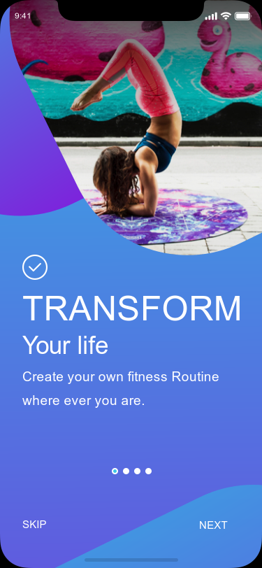

Slika 1 i 2. Loading screen/ Jedan od delova slider-a pri pokretanju aplikacije

Korisnik dobija mogućnost da se uloguje ukoliko ima postojeći nalog, da se prijavi preko neke od ponuđenih društvenih mreža kao i da napravi novi nalog.

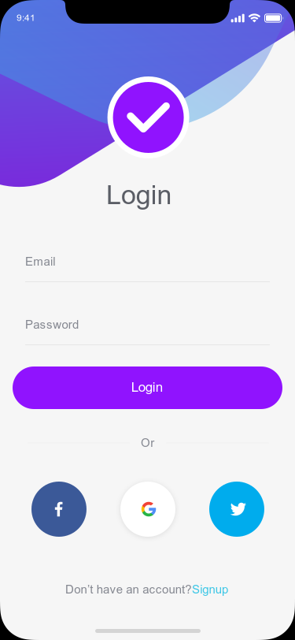

Slika 3. Login stranica

Nakon uspešnog prijavljivanja korisnik unosi pol, godine, visinu, težinu i željeni izgled.

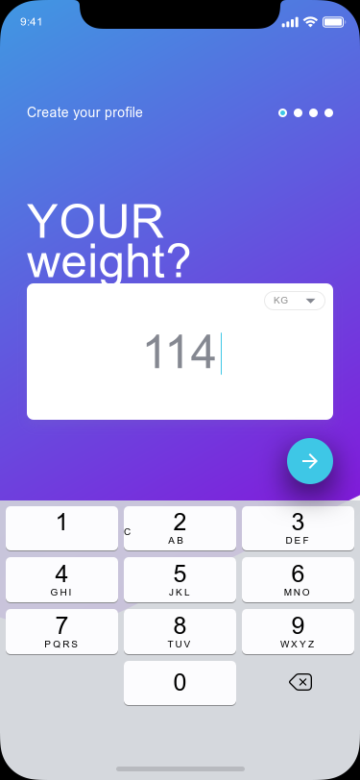 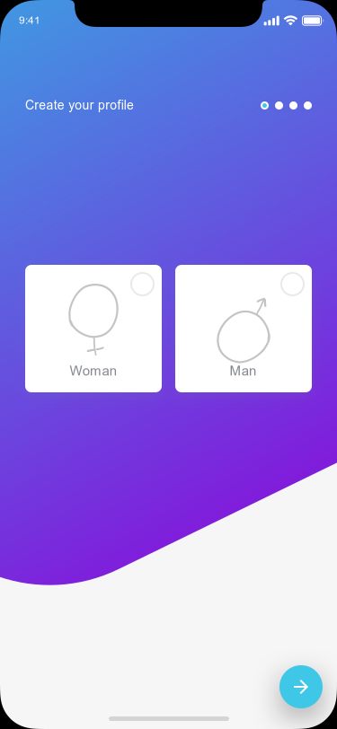

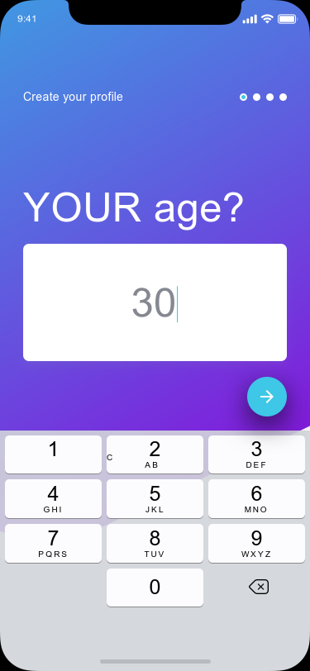 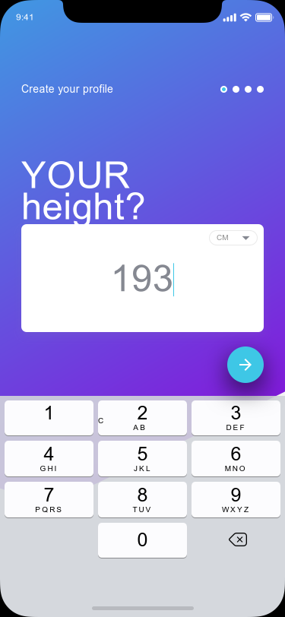

Slika 4, 5, 6, 7 – Unos podataka korisnika na osnovu kog dobija režim

Korisnik nakon unosa traženih podataka dobija režim koji treba da prati i koji može odmah pokrenuti.

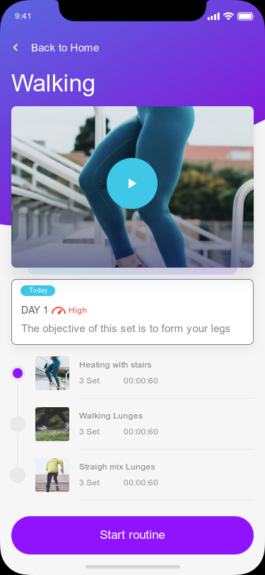

Slika 8. Rutina koju korisnik treba da prati

Korisnik nakon pokretanja vežbe ima odbrojavanje do početka kako bi se spremio za vežbu, nakon toga trening kreće koji korisnik može da pauzira trening i ima uvid u vreme i kalorije.

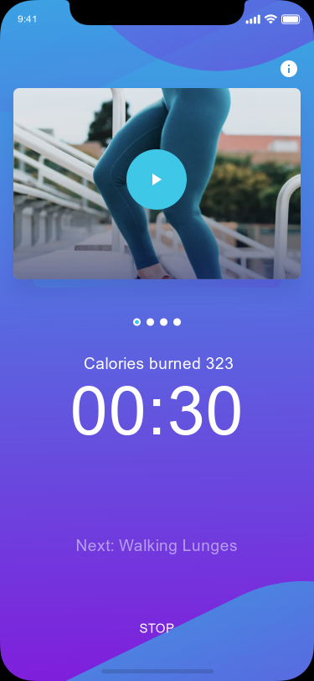

Slika 9. Trening koji se prikazuje korisniku

Nakon završetka vežbe, korisnik može nastaviti sa svojom rutinom ili nastavi na sledeći ekran gde će videte koje je vežbe očekuju u nastavku. Odatle može videte svoj napredak, otići na svoj profil ukoliko želi da promeni neke od svojih podataka.

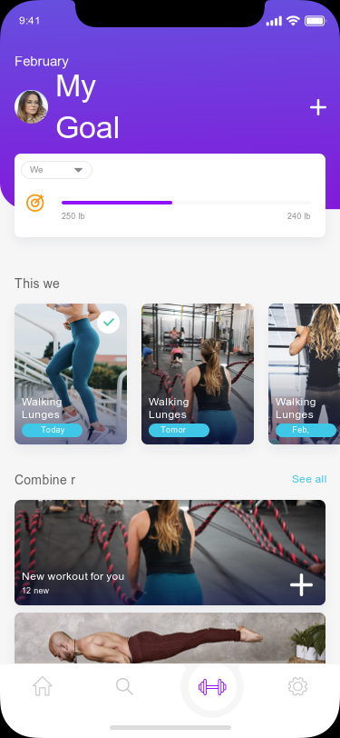 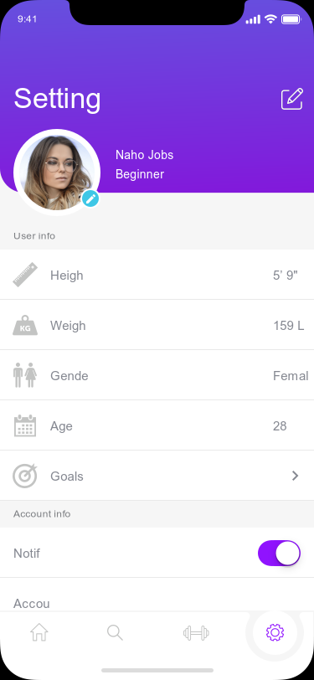

Slika 10 i 11. Ekran sa treninzima i profil korisnika

# Testiranje i analiza mobilne aplikacije

## Sakupljanje korisničkih zahteva

Od samog početka rada na projektu bio je jasan značaj sakupljanja korisnički zahteva, pre početka razrade ideje. Krajnji proizvod projekta treba da bude aplikacija koja će imati upotrebnu vrednost i koja zadovoljava očekivanja korisnika. Takvu aplikaciju bez prethodnog sakupljanja podataka i zahteva od korisnika nije moguće napraviti.

Kako bi autor sakupio korisničke zahteve sprovedena je anketa među ciljnom grupom korisnika. Anketa je proces u kojem se na osnovu seta pitanja, načina sakupljanja odgovora i pristupa odgovarajućoj demografskoj grupi, sakupljaju potrebne informacije o korisnicima. Za sprovođenje ankete autor je koristio set pitanja otvorenog tipa. Ovo je autoru omogućilo da čuje celokupno mišljenje učesnika i da dobije nepredviđene odgovore na postavljena pitanja, što mu je pomoglo da dublje uđe kako u problematiku zahteva za aplikaciju, tako i da bolje shvati mentalni model svakog od učesnika u anketi. Jedina mana ovog pristupa je što je zahtevalo više vremena za pripremu, sprovođenje, obradu i analizu podataka, nego na primer anketa sastavljena od seta pitanja zatvorenog tipa, ali je krajnji rezultat ankete zato mnogo kvalitetniji i precizniji.

U anketi su učestvovali sledeći učesnici iz ciljne grupe korisnika:

* Milena, studentkinja učenica prvog razreda gimnazije, stara 16 godina, rođena u Nišu. Pametne uređaje koristi poslednjih 5 godina. Veliki je ljubitelj ukrštenica, sudoku-a, matematike i drugih aplikacija edukativnog tipa
* Marko, student Elektronskog fakulteta u Nišu, star 23 godine, rođen u Nišu. Pametne uređaje koristi poslenjih 6 godina. Svakodnevno provodi veći deo svog dana igrajući igrice na svom pametnom uređaju
* Stefan, učenik sedmog razreda osnovne škole u Nišu, star 14 godina, rođen u Nišu. Svakodnevno koristi svoj pametni uređaj poslednje 3 godine.

Pitanja koja su bila postavljena su:

1. Da li trenutno koristiš neku aplikaciju ovog tipa? Ako da, koju?
2. Šta bi voleo/volela da vidiš u jednoj takvoj aplikaciji?
3. Da li misliš da bi često koristio/koristila ovakvu aplikaciju? Ako da, koliko često?
4. Da li veruješ da bi redovno korišćenje aplikacije pomoglo u dostizanja cilja fizičke spreme?
5. Da li bi kupio/kupila jednu ovakvu aplikaciju ili očekuješ da bude besplatna za korišćenje?

Rezultati su sledeći:

1. Od tri učesnika, jedan je kratko koristio aplikaciju ovog tipa – Lose Weight App For Man. Preostala dva učesnika ne koriste ovakve aplikacije i nisu ih probali.
2. Od tri učesnika, dva su se izjasnila da bi hteli da im aplikacija nudi izmenu rutine koju dobijaju jer neke vežbe nisu u stanju da izvedu u datom momentu. Treći učesnik je dao ideju za poboljšanje praćenja napretka i redovnog upisavanja nove kilaže za lakši uvid.
3. Sva tri takmičara su odgovorila da bi koristila aplikaciju svakodnevno jer bi tako ostvarili maksimalni napredak.
4. Učesnici veruju da bi im korišćenje aplikacije pomoglu u mršavljenju i povećanju mišića ali su dali predlog da bi i ubacivanje plana ishrane znatno poboljšalo aplikaciju.
5. Sva tri takmičara su izabrala opciju besplatne aplikacije i ne bi platili za ovakvu aplikaciju.

## Evaluacija prototipa

Nakon dizajna svake iteracije protipa bitno je uraditi evaluaciju te iteracije prototipa. Ova evaluacija se može uraditi pomoću korisnički-orijentisanih tehnika ili pomoću stručnoorijentisanih tehnika. Za potrebe ovog projekta, autor se odlučio za korisnički-orijentisane tehnike pomoću kojih je bilo moguće izvršiti testiranje i evaluaciju interaktivnog prototipa, i na taj način sakupiti povratne informacije od korisnika koji pripadaju ciljnoj grupi. Uz pomoć ovih informacija, moguće je dalje unaprediti prototip, tako da zadovoljava potrebe većeg broja korisnika, bude pristupačniji.

Kako bi autor izvršio evaluaciju prototipa koristio je tehniku posmatranja. Posmatranje izvlači korisnikovo znanje i opažanje na osnovu načina na koji korisnik interaguje sa prototipom. Autor se odlučio za indirektno posmatranje, kako bi što manje uticao na korisnika prilikom evaluacije. Pomagao je samo u slučaju da korisniku nije jasno šta treba da radi. Korisnici su zamoljeni da naglas pričaju sve što rade i opažaju kako bih dobio što više povratnih informacija. Korisnikove akcije i reakcije beležene su elektronski.

Evaluacija prototipa sprovedena je nad istim učesnicima, koji su učestvovali u anketi pomoću koje je autor definisao korisničke zahteve. Autor je ovako postigao konzistentnost istraživanja pre izrade prototipa i nakon nje.

Korisnici su prototip testirali na svojim uređajima – zamoljeni su da pristupe prototipu sa njihovih pametnih telefona. Na ovaj način izbegnut je uticaj nepoznatog hardvera na njihovo interagovanje sa prototipom.

Svi korisnici su dobili isti zadatak: proći kroz ceo prototip, iznošeći svoje mišljenje i zapažanje o svakom ekranu ponaosob, sa naglaskom na akcije koje se vrše kako bi interagovali sa interaktivnim prototipom.

Rezultati evaluacije interaktivnog prototipa su sledeći:

* Položaj elemenata je logičan i prati standarde na koje su korisnici navikli.
* Dizajn aplikacije je minimalističan – aplikacija sadrži samo najbitnije elemente koji su jednostavnog izgleda i koncizne forme.
* Čitljivost: veličina, font i boja teksta je zadovoljavajuća. Kontrast je dovoljan za korišćenje kako u zatvorenoj prostoriji, tako i napolju.
* Instrukcije u aplikaciji su jasne i korisnici nisu imali problema sa razumevanjem zadatka koji je pred njima.
* Učesnici su dali predlog lokalizacije aplikacije koja bi umnogome poboljšala njenu pristupačnost, pa treba raditi na tome. Izbor jezika za lokalizaciju bi zavisio od broja korisnika - govornika svakog od velikih svetskih jezika.
* Korisnici su predložili dodavanje mogućnosti povezivanja naloga sa Facebook nalogom kako bi bilo lakše pratiti takmičenje sa prijateljima i mogućnost lakše registracije na aplikaciju

# Zaključak

Projekat „Istraživanje i kreiranje mobilne aplikacije – Ultimate Fitness“ se pokazao kao težak, ali zahvalan projekat, zahvaljujući kojem se autor prvo upoznao sa procesom naučnoistraživačkog rada, a potom imao priliku da primeni praktično znanje iz oblasti sakupljanja informacija o korisnicima, dizajna interaktivnog prototipa, evaluacije i testiranja prototipa, kao i mnogim drugim propratnim znanjima koja su potrebna da bi se ovakav projekat izveo do tražene mere. Autoru je projekat pomogao da utvrdi stečeno znanje iz predmeta IT370 Interakcija Čovek-Računar, kao i da ga upozna sa mogućnostima daljeg napredovanja u ovoj oblasti.

Koncept i prototip imaju potencijala za dalji razvoj i unapređivanje, što je dodatno potkrepljeno dobijenim rezultatima prilikom evaluacije i testiranja. Autor planira da nastavi negovanje ove ideje i da se oproba u njenoj realizaciji u bliskoj budućnosti.

# Literatura